ZARZĄDZANIE NOTATKAMI
ALEKSANDRA BANASIEWICZ KLASA 4PP

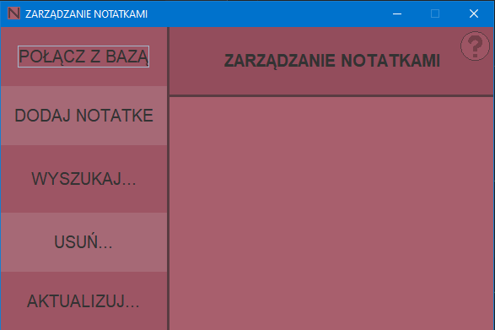

PROGRAM „ZARZĄDZANIE NOTATKAMI” SŁUŻY DO ZARZĄDZANIA NOTATKAMI, DODAWANIU,USUWANIU,AKTUALIZOWANIU ORAZ ICH WYSZUKIWANIU. JEST TAKŻE POŁĄCZENIE Z BAZĄ BĘDĄCE KLUCZOWĄ OPCJĄ POTRZEBNĄ DO OPERACJI NA NOTATKACH! NIE URUCHOMIENIE OPCJI „POŁĄCZ Z BAZĄ” MOŻE SKUTKOWAĆ TYM ŻE APLIKACJA NIE BĘDZIE CHCIAŁA DZIAŁAĆ.

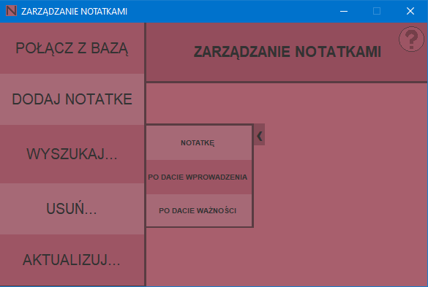
DZIAŁANIE APLIKACJI

„POŁĄCZ Z BAZĄ”
SŁUŻY DO ŁĄCZENIA SIĘ Z BAZĄ DANYCH, POTRZEBNĄ DO FUNKCJONOWANIA
APLIAKCJI

„DODAJ NOTATKE”
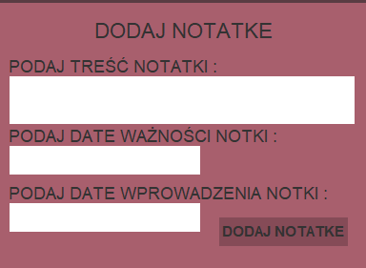
OPCJA TA SŁUŻY DO DODAWANIA NOTATKI

„WYSZUKAJ”
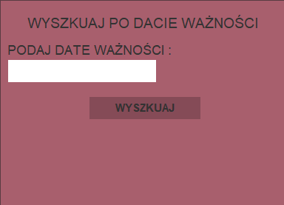
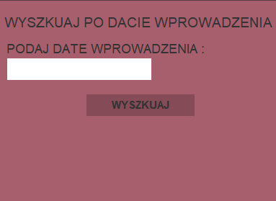
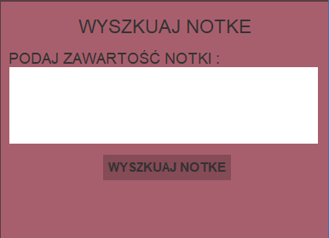
ZA POMOCĄ TEJ OPCJI MOŻNA WYSZUKAJ NOTATKĘ ZA POMOCĄ NOTKI,DATY WPROWADZENIA ORAZ DATY WAŻNOŚCI

„USUŃ”
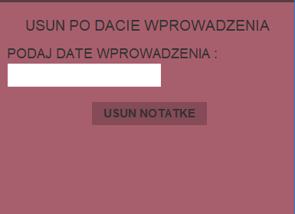
OPCJA USUŃ SŁUŻY DO USUWANIA NOTATKI ZA POMOCĄ NOTKI,DATY WPROWADZENIA ORAZ DATY WAŻNOŚCI
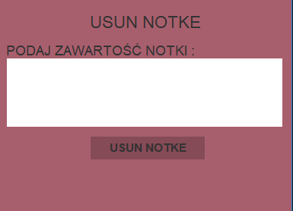

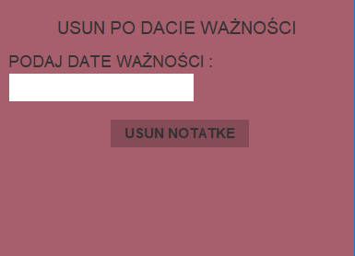

„AKTUALIZUJ”
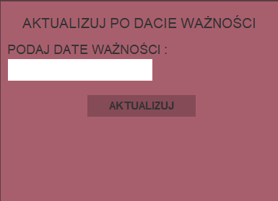
OPCJA TA SŁUŻY DO AKTUALIZACJI DAT ZWIĄZANYCH Z NOTATKĄ
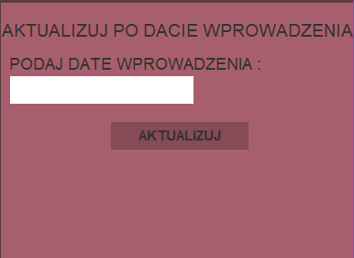

„INFORMACJA (?)”
W INFORMACJI ZNAJDUJE SIĘ NAZWA APLIKACJI JAK I WYKONAWCA
